Innhold

1 Hensikt 1

2 Målgruppe og avgrensning 1

3 Definisjoner 1

4 Ansvar 1

5 Gjennomføring 1

6 Referanser 4

7 Forankring 4

8 Endringer siden forrige versjon 4

# Hensikt

Informasjon til foresatte som har barn som skal begynne i barnehagen.

# Målgruppe og avgrensning

Foresatte til barn som skal begynne i barnehagen

# Definisjoner

# Ansvar

Styrer inviterer nye foresatte og barn til besøksdager i mai- juni på e-post, de får da også tilsendt tilvenningsskriv til foresatte, informasjon om barnehagen og barnehagens vedtekter.

På besøksdagen informerer pedagogisk leder/ barnehagelærer om behov for samtale i forkant av oppstart og foresatt får med seg hjem skjema som skal brukes i samtalen. De avtaler videre tidspunkt for samtale. NB! Barnet skal ikke delta på oppstartsamtalen, vi setter av 45 min til samtalen.

Som hovedregel skal samtalen gjennomføres i forkant av barnehageoppstart med mål om god dialog og en god relasjon. Under tilvenning skal den ansatte som gjennomfører tilvenningen sikre god dialog rundt status på tilvenning.

Egne avtaler for de som begynner på andre tidspunkt ila året.

# Gjennomføring

Både samtaleskjema og tilvenningsskriv ligger lagret i Teams.

**Tilvenning i Hunstad barnehage**

I Hunstad barnehage jobber vi etter Trygghetssirkelen, også kjent som Circle of Security. Det handler blant annet om at barnet behøver en voksen som de er trygge på, som de kan oppsøke for trøst og for å ta en liten pause fra verden når de behøver det. Før barnet begynner i barnehagen er det kanskje bare dere som har fått ha den rollen, og målet med tilvenningen er at barnet også skal få den tryggheten på en av oss som jobber i barnehagen.

Vanligvis har foreldre rett på tre dager fri for tilvenning i barnehage, og det er også det vi baserer oss på. Hvis det virker klokt, og dere har muligheten, så kan vi ha tilvenningen mer gradvis og over flere dager.

**Dagene**

OBS: Dette er bare veiledende, og må tilpasses den ansatte, de foresatte og aller viktigst: barnet som skal venne seg til å være i barnehagen.

**Dag 1**

Barnet kommer i barnehagen rundt klokken ni på den første dagen, da er frokosten ferdig. Den foresatte, barnet og den ansatte begynner alene inne. Når vi er litt alene på denne måten, kommer vi nærmere inn på barnet, og får viktige tegn på hvordan tilvenningen bør gå videre. Den foresatte holder seg helst litt i bakgrunnen: litt passiv, men tilgjengelig som base og havn for barnet. Kanskje det holder med det ene rommet den dagen, eller kanskje barnet blir rastløst og vil utforske. Vi ser det an.

Halvannen time er som oftest nok for den første dagen. Vi avslutter med å avtale hvordan neste dag skal begynne.

**Dag 2**

Her er det vanligvis greit om barnet får være litt lenger i barnehagen, kanskje 2-3 timer – og at den foresatte også sier tydelig hadet og går fra barnehagen en stund: én time eller halvannen, alt etter hva som virker klokt med det individuelle barnet. Her får barnet også vært med på noen overganger og rutiner – for eksempel at vi går inn eller ut, eller har samlingsstund og lunsj, avhengig av når på dagen tilvenningen foregår. Legging venter vi som oftest med til dag 3, eventuelt kan den foresatte legge barnet.

På slutten av dag 2 avtaler vi hvordan dag 3 skal begynne.

**Dag 3**

Denne dagen avhenger av hva vi har sett de foregående dagene.

Et eksempel er at man kan ha dag 3 som en liten barnehagedag: barnet «leveres» i garderoben ~9:00 og den foresatte forlater barnehagen. Så er barnet med den ansatte ut for å leke, inn for å spise lunsj, og på soverommet for å sove. Vi forsøker seng, men vi vil gjerne ha vognen tilgjengelig.

Etter leggingen sender vi en sms om at barnet sover. Når barnet har våknet, eller hvis barnet ikke får sove, ringer vi og avtaler hvor lenge barnet skal være i barnehagen etter de har våknet.

På slutten av dag 3 avtaler vi når barnet skal leveres og hentes på dag 4.

**Dag 4 og videre**

Nå har barnet vanligvis sine første «ordentlige» barnehagedager. Tilvenningen er likevel ikke helt ferdig for barnet, og vi anbefaler at barnet får ha ekstra korte dager de første ukene.

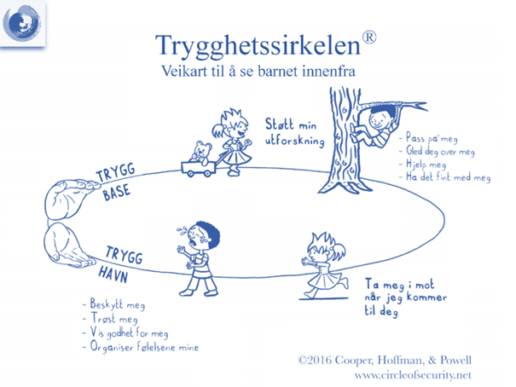

Samtaleskjema:

Om startsamtalen

*Vi ønsker å bli godt kjent med ditt barn og dere som familie, slik at vi best mulig kan legge til rette for barnets trivsel og utvikling. Samarbeidet mellom barnehagen og hjemmet er avgjørende for at vi kan møte hvert enkelt barns behov. Derfor har vi et omfattende startsamtaleskjema vi gjennomgår med alle nye foreldre/foresatte. Det er frivillig å svare på spørsmålene, og noen av spørsmålene kan oppleves som ganske direkte og private. Vi spør om mye, men vi er også åpne for tilbakemelding dersom du/dere opplever at det vi spør om ikke er greit. Personalet har taushetsplikt, og opplysninger vi får deles kun med ansatte som har behov for informasjonen – til barnets beste. Personalet har opplysningsplikt til barnevernstjenesten i kommunen dersom det er grunn til å tro at et barn blir mishandlet, utsatt for andre former for alvorlig omsorgssvikt eller at barnet viser vedvarende alvorlige atferdsvansker.*

Samtaletema:

* Forventninger til barnehagen
* Barnet som person og den første tiden
* Familie og nettverk
* Familien: hverdag og samspill
* Vold, rus og overgrep
* Helse
* Samarbeidstjenester
* Evaluering av samtalen

# Referanser

Interne referanser

|  |  |
| --- | --- |
|  |  |

Eksterne referanser

|  |
| --- |
|  |

# Forankring

# Endringer siden forrige versjon

revidert utgave, endring av tilvenningsrutine med besøksdager og oppstartsamtale i stedenfor foreldremøte for nye barn som tidligere. Dersom det er mulig kan samtaleskjem legges ved som vedlegg?